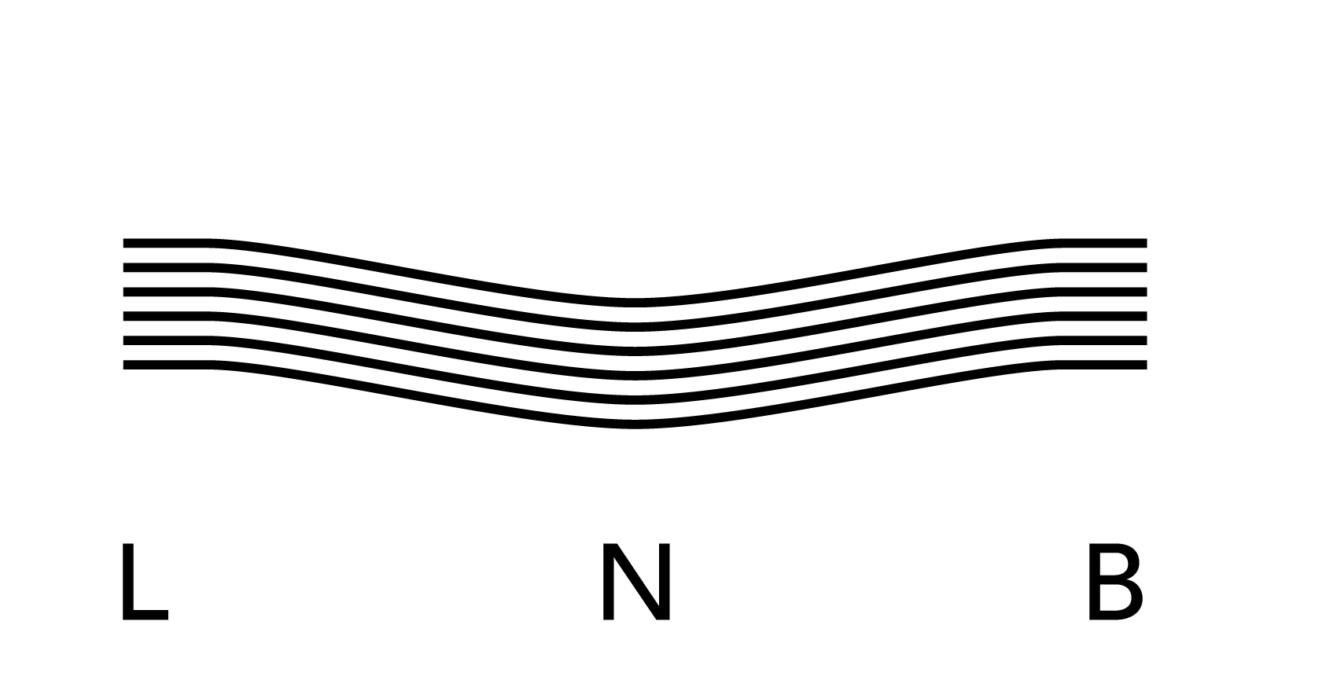

**Digitālās kolekcijas, digitalizācija un autortiesības**

**2014. gada 23. aprīlī**

**Latvijas Universitātes Sociālo zinātņu fakultātē**

Lomonosova ielā 1A, Rīgā

**Berlina auditorijā**

**10.00–11.00 Digitālās kolekcijas: situācijas novērtējums un attīstības iespējas[1]\***

Pētījuma “Nacionālā identitāte digitālā vidē” nozīmīgākās atziņas

***Baiba Holma***, Latvijas Universitātes Sociālo zinātņu fakultātes Informācijas un bibliotēku studiju nodaļas vadītāja

Latvijas Nacionālās digitālās bibliotēkas iespējamie attīstības vektori

***Uldis Zariņš***, Latvijas Nacionālās bibliotēkas Stratēģiskās attīstības nodaļas vadītājs

Latvijas atmiņas institūciju digitalizētā krājuma pieejamība Eiropas digitālajā bibliotēkā “Europeana”

***Kristīne Pabērza***, Kultūras informācijas sistēmu centra vecākā referente

**11.15–12.15 Digitalizācija un autortiesības (diskusija): problēmas un risinājumi[2]\*\***

Diskusiju vada: ***Una Balode***, Kultūras informācijas sistēmu centra projektu koordinatore

Piedalās: ***Ilona Tomsone***, Kultūras ministrijas Autortiesību nodaļas **vecākā juriskonsulte**

***Rihards Gulbis***, Kultūras ministrijas Autortiesību nodaļas vadītājs

***Uldis Zariņš***, Latvijas Nacionālās bibliotēkas Stratēģiskās attīstības nodaļas vadītājs

***Arhīvu pārstāvis***

**12.15–12.45** Kafijas pauze

**12.45–14.45 Autortiesības bibliotēkā: teorija un prakse[3]\*\*\***

**A**utortiesības: esošā situācija un plānotās izmaiņas

***Ilona Tomsone***, Kultūras ministrijas Autortiesību nodaļas **vecākā juriskonsulte**

***Rihards Gulbis***, Kultūras ministrijas Autortiesību nodaļas vadītājs

**B**ibliotēku prakse

***Lāsma Zariņa***, Rīgas Tehniskās universitātes bibliotēkas Informācijas un pakalpojumu nodaļas vadītāja

***Skaidrīte Daņiļēviča***, Cēsu Centrālās bibliotēkas Krājuma organizācijas un automatizācijas nodaļas vadītāja

***Dagnija Avota***, Jelgavas zinātniskās bibliotēkas Informācijas nodaļas vadītāja

***Daiga Puķīte***, Madonas novada bibliotēkas direktores vietniece metodiskajā darbā

Kopsavilkums

***Ilona Tomsone***, ***Rihards Gulbis***, Kultūras ministrijas Autortiesību nodaļa

***Uldis Zariņš***, Latvijas Nacionālās bibliotēkas Stratēģiskās attīstības nodaļas vadītājs

**Organizē:**

Latvijas Universitātes Sociālo zinātņu fakultātes Informācijas un bibliotēku studiju nodaļa

E-pasts: [baiba.holma@lu.lv](mailto:baiba.holma@lu.lv)

Latvijas Nacionālās bibliotēkas Bibliotēku attīstības institūta Bibliotēku konsultatīvais centrs

E-pasts: [evija.vjatere@lnb.lv](mailto:evija.vjatere@lnb.lv)

1. * Piedalās bibliotēku, muzeju un arhīvu pārstāvji.
2. ** Piedalās bibliotēku, muzeju un arhīvu pārstāvji.
3. *** Piedalās tikai bibliotēku pārstāvji.